Министерство науки и высшего образования Российской Федерации
Муромский институт
федерального государственного бюджетного образовательного учреждения
высшего образования
«Владимирский государственный университет
имени Александра Григорьевича и Николая Григорьевича Столетовых»
(МИВлГУ)

Факультет ИТ
Кафедра ИС

ПРАКТИЧЕСКАЯ
РАБОТА №8

по Специальным главам математики
Тема Метод К-ближайших соседей

Руководитель
Щаников С. А.
(фамилия, инициалы)

(подпись) (дата)

Студент ИСм-121
(группа)
Минеев Р. Р.
(фамилия, инициалы)

(подпись) (дата)

Муром 2021

Практическая работа №8.
Тема: Метод K-ближайших соседей.

import pandas as pd
from sklearn.model_selection import train_test_split
from sklearn.preprocessing import StandardScaler
from sklearn.neighbors import KNeighborsClassifier
from sklearn.metrics import classification_report, confusion_matrix

url = "https://archive.ics.uci.edu/ml/machine-learning-databases/iris/iris.data"
names = [ 'sepal-length', 'sepal-width', 'petal-length', 'petal-width', 'Class',]
dataset = pd.read_csv(url, names=names)
X = dataset.iloc[:, :-1].values
y = dataset.iloc[:, 4].values
X_train, X_test, y_train, y_test = train_test_split(X, y, test_size=0.20)
scaler = StandardScaler()
scaler.fit(X_train)
X_train = scaler.transform(X_train)
X_test = scaler.transform(X_test)
classifier = KNeighborsClassifier(n_neighbors=5)
classifier.fit(X_train, y_train)
y_pred = classifier.predict(X_test)
print(confusion_matrix(y_test, y_pred))
print(classification_report(y_test, y_pred))

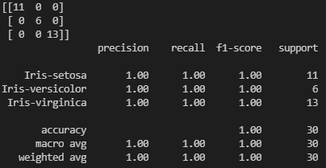
Вывод: в данной практической работе были получены навыки использования алгоритма K-ближайших соседей – одного из алгоритмов контролируемого машинного обучения.

